Medien-Information

Datum 21.10.2021
Nr. PI 2308
Anzahl Zeichen 2286
Kontakt Müller Martini AG
Untere Brühlstrasse 17, 4800 Zofingen/Schweiz
Telefon +41 62 745 45 45
info@mullermartini.com, www.mullermartini.com

Kopa entschärft neuralgischen Punkt in der Produktion

Die litauische Druckerei Kopa investiert in eine Zusammentragmaschine ZTM 3692 von Müller Martini und erwartet sich dadurch einen grossen Produktivitäts- und Qualitätsschub.

Das Unternehmen feiert 2021 sein 30-jähriges Bestehen. 1991, als Litauen seine Unabhängigkeit wiedererlangte, wurde in der Stadt Kaunas auf einem Dachboden eine Werbeagentur gegründet. Das war die Geburtsstunde der Druckerei Kopa, die sich in den letzten Jahren zu einem leistungsfähigen Druckdienstleister entwickelte. Das Unternehmen beschäftigt heute 122 Mitarbeitende, die hochwertige Bücher, Magazine, Kataloge und Broschüren fertigen. Das Auflagenspektrum bewegt sich zwischen 500 und 20’000 Exemplaren. 90 Prozent der gesamten Produktion gehen in den Export in die Europäische Union und die USA.

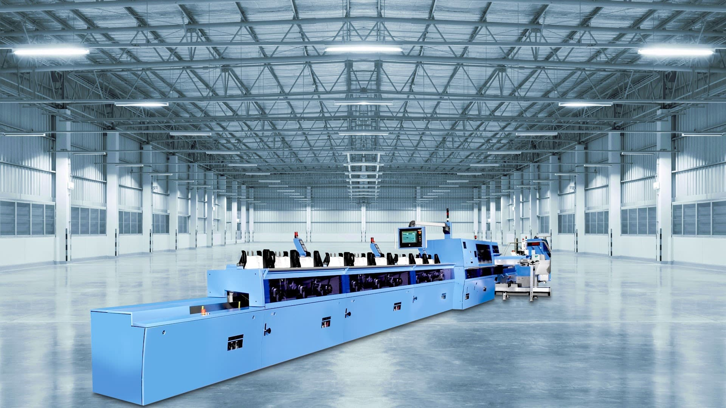
Die neue ZTM 3692 sorgt bei Kopa für mehr Produktionssicherheit und für eine Qualitätssteigerung.

Vor drei Jahren wurde ein Neubau am Stadtrand von Kaunas errichtet, mit dem der Platz für das weitere Wachstum geschaffen wurde und an dem nun Schritt für Schritt der vorhandene Maschinenpark modernisiert und technologisch auf den neusten Stand ausgebaut wird. Als langjähriger Partner unterstützt Müller Martini mit seiner umfassenden technischen und wirtschaftlichen Expertise Kopa bei der Modernisierung und dem Ausbau der Druckweiterverarbeitung. Aufgrund des kontinuierlichen Wachstums stehen für das Unternehmen bei allen Investitionen der Automatisierungsgrad, die Leistungsfähigkeit und die begleitende Produktionskontrolle im Vordergrund.

Im Zuge der Analyse der Produktion durch Müller Martini wurde insbesondere das Zusammentragen als ein neuralgischer Punkt ausgemacht. Dieser Arbeitsschritt im Vorfeld der Klebebindung und des Fadenheftens erfolgt bisher manuell.

Um hier Abhilfe zu schaffen, wird Kopa in diesem Oktober eine Solo-Zusammentragmaschine 3692 von Müller Martini für das Zusammentragen von Lagen sowohl für das Fadenheften als auch für die Klebebindung installieren. Sie ist – abgestimmt auf das Produktspektrum – mit 16 Stationen ausgestattet. Die mit dem optischen Bild- und Barcode-Erkennung Asir 3 verbundenen Kontrollmöglichkeiten sorgen sie für eine höhere Produktionssicherheit tragen ausserdem zu einer Qualitätssteigerung bei.

